Planet mësimore

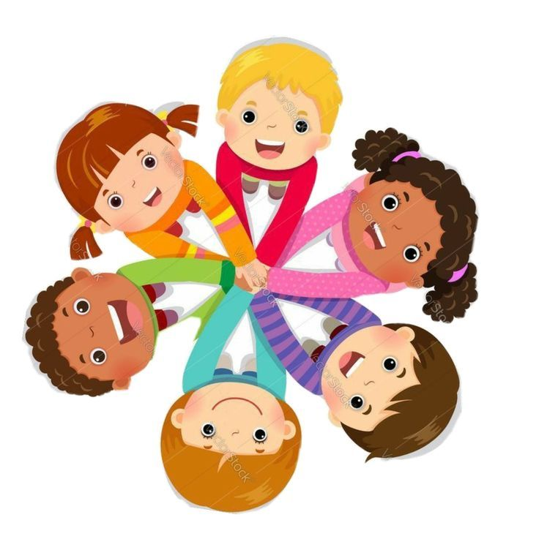
MËSIM ME ZGJEDHJE

Lënda: Sjelljet dhe komunikimi 3

Titulli i librit : Sjelljet dhe komunikimi 3

Viti shkollor 2025/ 2026



PLANI VJETOR

Fusha e kurrikulës: Mësim me zgjedhje / Lënda: Sjelljet dhe komunikimi Klasa III

TEMAT MËSIMORE TË SHPËRNDARA PËR GJYSMËVJETORË DHE DYMUJORË
Gjysmëvjetori i parë |  | Gjysmëvjetori i dytë |  |  |  | Kontributi në rezultatet e të nxënit për kompetencat kryesore të shkallës
Shtator-Tetor  (9 orë) | Nëntor –Dhjetor  (7 orë) |  | Janar-Shkurt  (7 orë) | Mars-Prill  (7 orë) | Maj-Qershor  (6 orë)
Komunikimi verbal  Komunikimi jo-verbal | Komunikimi jo-verbal  Mirësjellja dhe kujdesi në komunikim |  | Mirësjellja dhe kujdesi në komunikim  Sjellja dhe komunikimi me shoqe e shokë | Sjellja dhe komunikimi me shoqe e shokë  Zgjidhim probleme | Zgjidhim probleme | Kompetenca e komunikimit dhe e të shprehurit –  Komunikues efektiv  I. 3, 4  Kompetenca e të menduarit – Mendimtar kreativ  II. 2, 3, 5  Kompetenca e të nxënit – Nxënës i suksesshëm  III. 1, 3, 4  Kompetenca për jetë, për punë dhe për mjedis –  Kontribues produktiv  IV. 5  Kompetenca personale –  Individ i shëndoshë  V. 5, 8  Kompetenca qytetare –  Qytetar i përgjegjshëm  IV. 2, 3, 5

PLANI DYMUJOR: Shtator-Tetor

Fusha e kurrikulës: Mësim me zgjedhje / Lënda: Sjelljet dhe komunikimi Klasa III

Tema mësimore: Komunikimi verbal, Komunikimi jo-verbal
Rezultatet e të nxënit për kompetencat kryesore të shkallës që synohen të arrihen përmes shtjellimit të temës/ave:
I. Kompetenca e komunikimit dhe e të shprehurit - Komunikues efektiv I. 3, 4
II. Kompetenca e të menduarit – Mendimtar kreativ II. 2, 3, 5
III. Kompetenca e të nxënit – Nxënës i suksesshëm III. 1, 3, 4
IV. Kompetenca për jetë, për punë dhe për mjedis – Kontribuues produktiv IV. 5
V. Kompetenca personale – Individ i shëndoshë V. 5, 8
VI. Kompetenca qytetare – Qytetar i përgjegjshëm VI. 2, 3, 5

Rezultatet e të nxënit të fushës kurrikulare të shkallës që synohen të arrihen përmes shtjellimit të temës/ave:
Rezultatet e të nxënit të fushës:
1.3; 2.2; 3.2;

Temat mësimore | Rezultatet e të nxënit për tema mësimore | Njësitë  mësimore | Koha  (orë mësimore) | Metodologjia e mësimdhënies | Metodologjia e vlerësimit | Ndërlidhja me lëndë tjera mësimore dhe me çështjet ndërkurrikulare | Burimet
Komunikimi verbal  Komunikimi jo-verbal | • Dallon llojet e komunikimit: verbal dhe joverbal.  • Përdor shprehje të mirësjellshme si “të lutem”, “faleminderit”, “më fal”.  • Përdor fjalë të përshtatshme për të shprehur mendimet.  • Rregullon zërin sipas situatës (në klasë, në biseda, gjatë leximit).  • Shtron pyetje për të kuptuar më mirë një temë apo një përgjigje.  • Respekton rregullat në dialog me bashkëbiseduesin.  • Kupton rëndësinë e komunikimit me shkrim dhe e përdor atë për të shprehur mendime.  • Përdor gjeste që tregojnë dëgjim aktiv (përkulja e kokës, shikimi, pohimi).  • Kupton rëndësinë e kontaktit me sy gjatë komunikimit.  • Përdor shprehje të fytyrës për të treguar emocione. | - Çka është komunikimi?  - Mirësjellja  - Qartësia  - Lartësia e zërit  - Shtrimi i pyetjeve  - Pyetje dhe prgjigje në çift  - Komunikimi me shkrim  - Dëgjojmë me vëmendje njëri-tjetrin  - Shikimi dhe shprehja e fytyrës | 9  orë | Bashkëbisedim  Veprimtari praktike  Diskutim | Vëzhgimi në klasë  Evidencë e vlerësimit të vazhdueshëm  Rubrikat për vlerësim | Gjuha dhe komunikimi  Artet  Jeta dhe puna | Libri:  Sjelljet dhe komunikimi 3,  Shtëpia Botuese Luarasi, Prishtinë  2025

PLANI DYMUJOR: Nëntor-Dhjetor
Fusha e kurrikulës: Mësim me zgjedhje / Lënda: Sjelljet dhe komunikimi Klasa III

Tema mësimore: Komunikimi jo-verbal; Mirësjellja dhe kujdesi në komunikim

Rezultatet e të nxënit për kompetencat kryesore të shkallës që synohen të arrihen përmes shtjellimit të temës/ave:
I. Kompetenca e komunikimit dhe e të shprehurit - Komunikues efektiv I. 3, 4
II. Kompetenca e të menduarit – Mendimtar kreativ II. 2, 3, 5
III. Kompetenca e të nxënit – Nxënës i suksesshëm III. 1, 3, 4
IV. Kompetenca për jetë, për punë dhe për mjedis – Kontribuues produktiv IV. 5
V. Kompetenca personale – Individ i shëndoshë V. 5, 8
VI. Kompetenca qytetare – Qytetar i përgjegjshëm VI. 2, 3, 5

Rezultatet e të nxënit të fushës kurrikulare të shkallës që synohen të arrihen përmes shtjellimit të temës/ave:
Rezultatet e të nxënit të fushës:
1.3; 2.2; 3.2;

Temat mësimore | Rezultatet e të nxënit për tema mësimore | Njësitë  Mësimore | Koha  (orë mësimore) | Metodologjia e mësimdhënies | Metodologjia e vlerësimit | Ndërlidhja me lëndë tjera mësimore dhe me çështjet ndërkurrikulare | Burimet
Komunikimi jo-verbal  Mirësjellja dhe kujdesi në komunikim | • Përdor gjeste të thjeshta për të shprehur ndjenja dhe mesazhe.  • Kupton rëndësinë e respektimit të hapësirës personale të të tjerëve.  • Kupton se prekjet duhet të jenë të përshtatshme dhe me miratim.  • Tregon aftësi për të kuptuar dhe ndarë ndjenjat e të tjerëve.  • Zbaton rregullat në klasë dhe në ambiente të tjera.  • Dallon se rregullat duhet të respektohen në shkollë, në shtëpi, në rrugë e kudo tjetër.  • Përdor fjalë dhe sjellje të mirësjellshme në ambiente të ndryshme (shkollë, shtëpi, publik). | - Gjestet  - Hapësira personale  - Prekjet  - Empatia  - Respektojmë rregullat  - Rregulla ka gjithandej  - Mirësjella në situata të ndryshme | 7 | Bashkëbisedim  Veprimtari praktike  Diskutim | Vëzhgimi në klasë  Evidencë e vlerësimit të vazhdueshëm  Rubrikat për vlerësim | Gjuha dhe komunikimi  Artet  Jeta dhe puna | Libri:  Sjelljet dhe komunikimi 3,  Shtëpia Botuese Luarasi, Prishtinë  2025

PLANI DYMUJOR: Janar-Shkurt

Fusha e kurrikulës: Mësim me zgjedhje / Lënda: Sjelljet dhe komunikimi Klasa III

Tema mësimore: Mirësjellja dhe kujdesi në komunikim; Sjellja dhe komunikimi me shoqe e shokë

Rezultatet e të nxënit për kompetencat kryesore të shkallës që synohen të arrihen përmes shtjellimit të temës/ave:
I. Kompetenca e komunikimit dhe e të shprehurit - Komunikues efektiv I. 3, 4
II. Kompetenca e të menduarit – Mendimtar kreativ II. 2, 3, 5
III. Kompetenca e të nxënit – Nxënës i suksesshëm III. 1, 3, 4
IV. Kompetenca për jetë, për punë dhe për mjedis – Kontribuues produktiv IV. 5
V. Kompetenca personale – Individ i shëndoshë V. 5, 8
VI. Kompetenca qytetare – Qytetar i përgjegjshëm VI. 2, 3, 5

Rezultatet e të nxënit të fushës kurrikulare të shkallës që synohen të arrihen përmes shtjellimit të temës/ave:
Rezultatet e të nxënit të fushës:
1.3; 2.2; 3.2;

Temat mësimore | Rezultatet e të nxënit për tema mësimore | Njësitë  mësimore | Koha  (orë mësimore) | Metodologjia e mësimdhënies | Metodologjia e vlerësimit | Ndërlidhja me lëndë tjera mësimore dhe me çështjet ndërkurrikulare | Burimet
Mirësjellja dhe kujdesi në komunikim  Sjellja dhe komunikimi me shoqe e shokë | • Kupton çfarë do të thotë të jesh i/e përgjegjshëm/e.  • Përdor fjalë për të përshkruar si ndihet (gëzim, trishtim, zemërim, frikë, etj.).  • Kupton se ndjenjat ndryshojnë dhe janë të natyrshme për të gjithë.  • Tregon gatishmëri për të ndihmuar të tjerët në klasë apo në ambiente të tjera.  • Bën pyetje të thjeshta dhe të përshtatshme.  • Respekton rregullat e komunikimit dhe tregon mirësjellje.  • Kupton rëndësinë e komunikimit me të tjerët.  • Përdor komunikim të hapur për të njohur më mirë shokët/shoqet. | - Përgjegjësia  - Shprehim ndjenjat  - Ndjenjat e mia  - Ndihma  - Bisedë me mysafiren/mysafirin në klasë  - Rrethi i komunikimit  - Njohim njëri-tjetrin | 7 | Bashkëbisedim  Veprimtari praktike  Diskutim | Vëzhgimi në klasë  Evidencë e vlerësimit të vazhdueshëm  Rubrikat për vlerësim | Gjuha dhe komunikimi  Artet  Jeta dhe puna | Libri:  Sjelljet dhe komunikimi 3,  Shtëpia Botuese Luarasi, Prishtinë  2025

PLANI DYMUJOR: Mars-Prill
Fusha e kurrikulës: Mësim me zgjedhje / Lënda: Sjelljet dhe komunikimi Klasa III

Tema mësimore: Sjellja dhe komunikimi me shoqe e shokë; Zgjidhim probleme

Rezultatet e të nxënit për kompetencat kryesore të shkallës që synohen të arrihen përmes shtjellimit të temës/ave:
I. Kompetenca e komunikimit dhe e të shprehurit - Komunikues efektiv I.3, 4
II. Kompetenca e të menduarit – Mendimtar kreativ II. 2, 3, 5
III. Kompetenca e të nxënit – Nxënës i suksesshëm III. 1, 3, 4
IV. Kompetenca për jetë, për punë dhe për mjedis – Kontribuues produktiv IV. 5
V. Kompetenca personale – Individ i shëndoshë V. 5, 8
VI. Kompetenca qytetare – Qytetar i përgjegjshëm VI. 2, 3, 5

Rezultatet e të nxënit të fushës kurrikulare të shkallës që synohen të arrihen përmes shtjellimit të temës/ave:
Rezultatet e të nxënit të fushës:
1.3; 2.2; 3.2;

Temat mësimore | Rezultatet e të nxënit për tema mësimore | Njësitë  mësimore | Koha  (orë mësimore) | Metodologjia e mësimdhënies | Metodologjia e vlerësimit | Ndërlidhja me lëndë tjera mësimore dhe me çështjet ndërkurrikulare | Burimet
Sjellja dhe komunikimi me shoqe e shokë  Zgjidhim probleme | • Tregon mirëpritje dhe mirësjellje ndaj një shok/shoqeje të re në klasë.  • Tregon sjellje miqësore dhe ndihmuese ndaj të tjerëve.  • Dëgjon me vëmendje, nuk ndërpret, dhe pranon mendimin e tjetrit.  • Kupton rëndësinë e ndjenjave të të tjerëve.  • Dallon dhe pranon se çdo individ është i ndryshëm (në pamje, mendim, ndjenja, etj.).  • Kupton se puna në grup kërkon bashkëpunim, dëgjim dhe respekt.  • Kupton se ka të drejtë të thotë “jo” kur ndjehet i/e pakëndshme apo i/e detyruar. | - Një shoqe e re/shok i ri  - Bëhu shoqe e mirë/shok i mirë  - Respekti për shokun/ shoqen  - Si ndihet shoqja/shoku  - Dallimet mes nesh  - Bashkëpunimi në grup  - Ndonjëherë duhet të thuash ‘’jo’’ | 7 | Bashkëbisedim  Veprimtari praktike  Diskutim | Vëzhgimi në klasë  Evidencë e vlerësimit të vazhdueshëm  Rubrikat për vlerësim | Gjuha dhe komunikimi  Artet  Jeta dhe puna | Libri:  Sjelljet dhe komunikimi 3,  Shtëpia Botuese Luarasi, Prishtinë  2025

PLANI DYMUJOR: Maj-Qershor
Fusha e kurrikulës: Mësim me zgjedhje / Lënda: Sjelljet dhe komunikimi Klasa III

Tema mësimore: Zgjidhim probleme

Rezultatet e të nxënit për kompetencat kryesore të shkallës që synohen të arrihen përmes shtjellimit të temës/ave:
I. Kompetenca e komunikimit dhe e të shprehurit - Komunikues efektiv I.3, 4
II. Kompetenca e të menduarit – Mendimtar kreativ II. 2, 3, 5
III. Kompetenca e të nxënit – Nxënës i suksesshëm III. 1, 3, 4
IV. Kompetenca për jetë, për punë dhe për mjedis – Kontribuues produktiv IV. 5
V. Kompetenca personale – Individ i shëndoshë V. 5, 8
VI. Kompetenca qytetare – Qytetar i përgjegjshëm VI. 2, 3, 5

Rezultatet e të nxënit të fushës kurrikulare të shkallës që synohen të arrihen përmes shtjellimit të temës/ave:
Rezultatet e të nxënit të fushës:
1.3; 2.2; 3.2;

Temat mësimore | Rezultatet e të nxënit për tema mësimore | Njësitë  mësimore | Koha  (orë mësimore) | Metodologjia e mësimdhënies | Metodologjia e vlerësimit | Ndërlidhja me lëndë tjera mësimore dhe me çështjet ndërkurrikulare | Burimet
Zgjidhim probleme | • Tregon mënyra të përshtatshme për të kërkuar ndihmë (nga mësuesi, prindi, shoku/shoqja).  • Merr pjesë në aktivite për të zgjidhur problemet në grupe.  • Kupton se një problem mund të ketë më shumë se një zgjidhje.  • Përdor fjalë të qeta dhe sjellje të respektueshme për të zgjidhur mosmarrëveshjet.  • Kërkon ndihmë kur nuk arrin të zgjidhë një konflikt vetë.  • Dallon çfarë është bullizmi dhe si ndikon tek të tjerët.  • Tregon sjellje të respektueshme dhe vëmendje ndaj mysafirit. | - Çfarë bëjmë kur kemi ndonjë problem?  - Zgjidhja e problemeve në grup  - Një problem, disa zgjidhje  - Zgjidhim konfliktet  - Bullizimi  - Bisedë me mysafiren/mysafirin në klasë | 6 | Bashkëbisedim  Veprimtari praktike  Diskutim | Vëzhgimi në klasë  Evidencë e vlerësimit të vazhdueshëm  Rubrikat për vlerësim | Gjuha dhe komunikimi  Artet  Jeta dhe puna | Libri:  Sjelljet dhe komunikimi 3,  Shtëpia Botuese Luarasi, Prishtinë  2025

